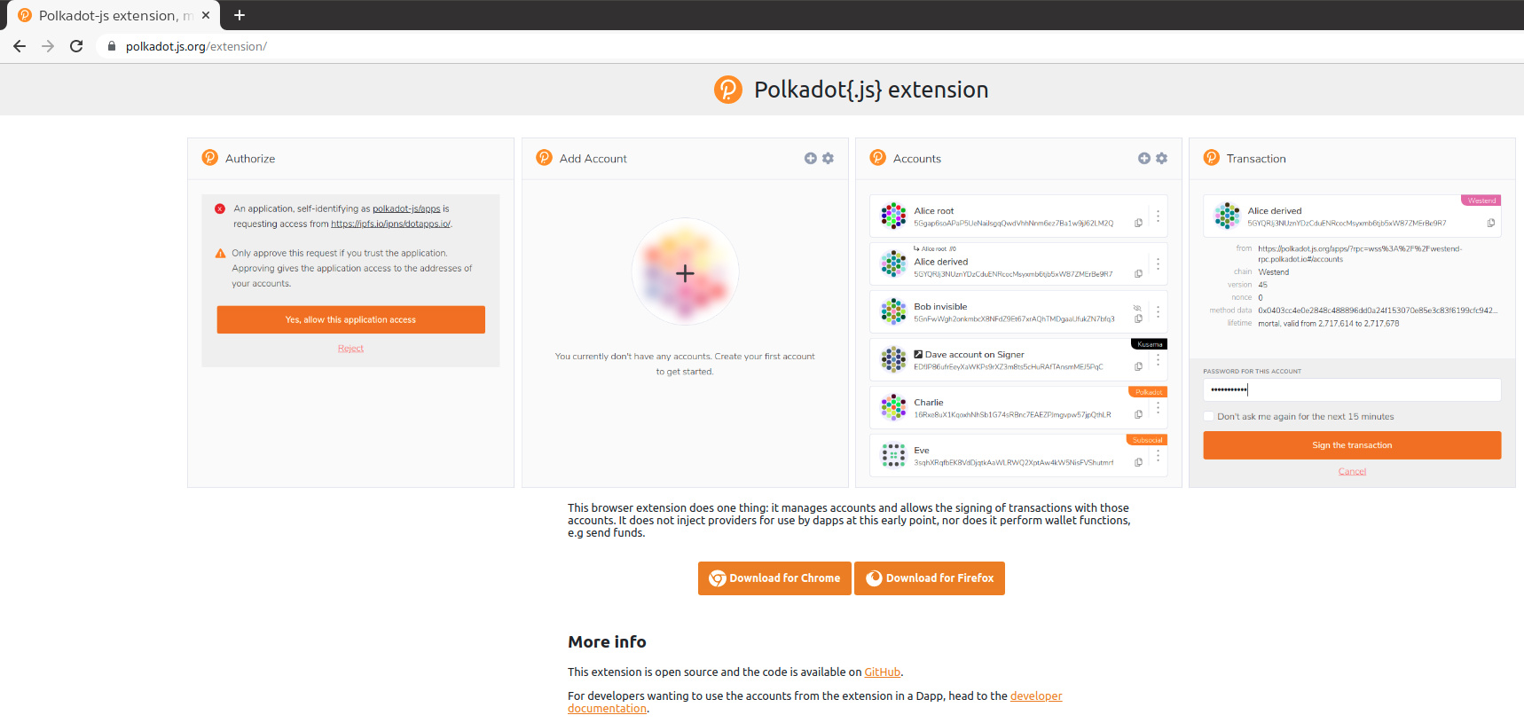
ติดตั้ง polkadot.js extension
1.เข้าลิงก์ polkadot.js.org/extension
2.เลือกโหลดตามเบราเซอร์ที่จะใช้งาน
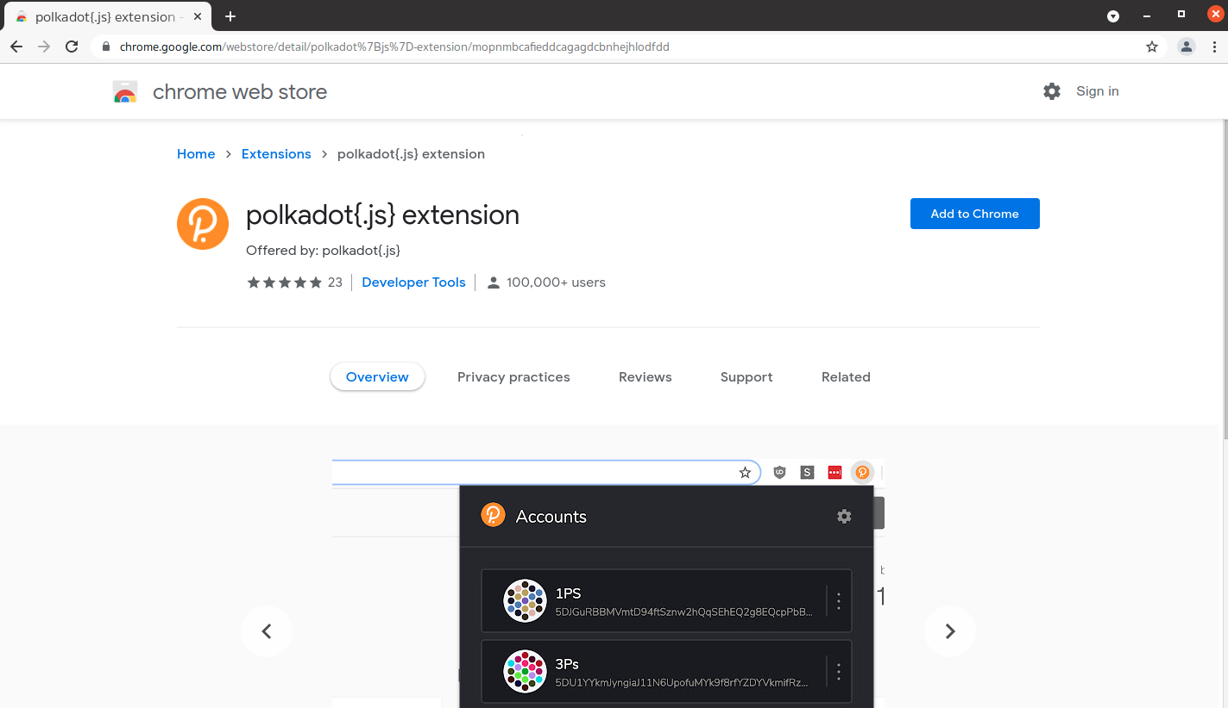
สำหรับ Chrome
3.เลือกปุ่มนี้
สำหรับ Chrome
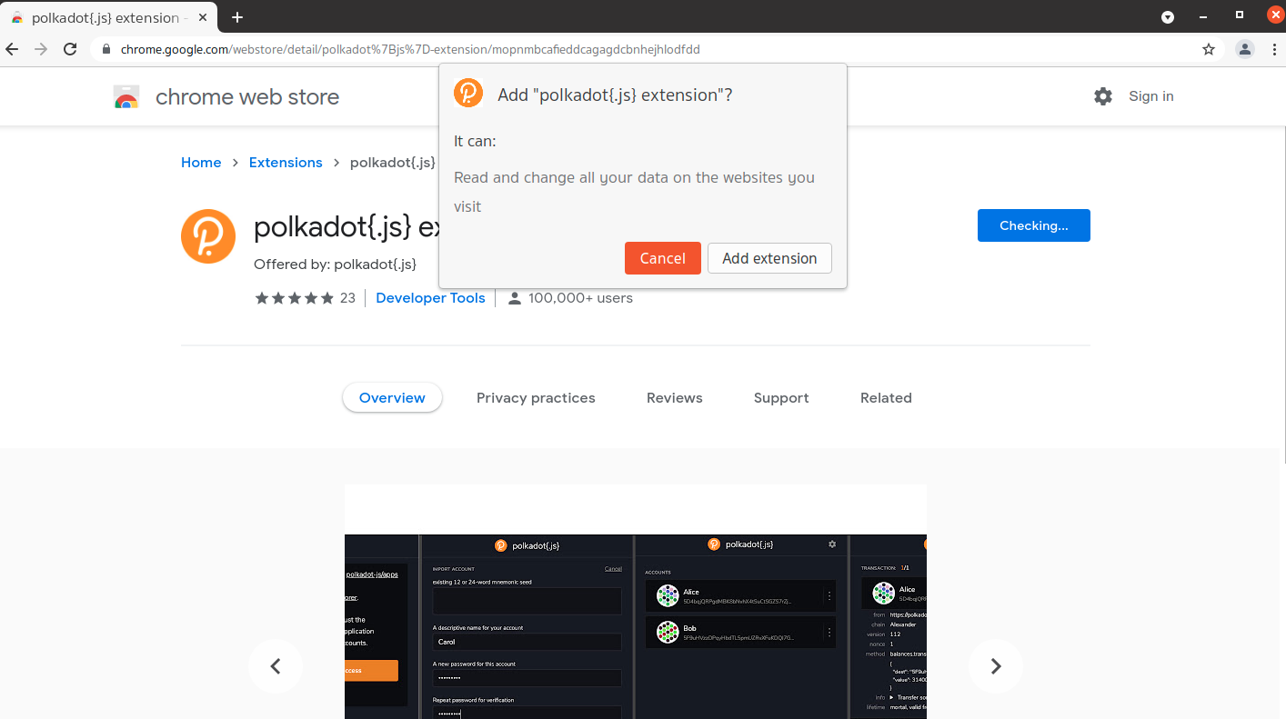
4.เลือกปุ่มนี้
สำหรับ Chrome
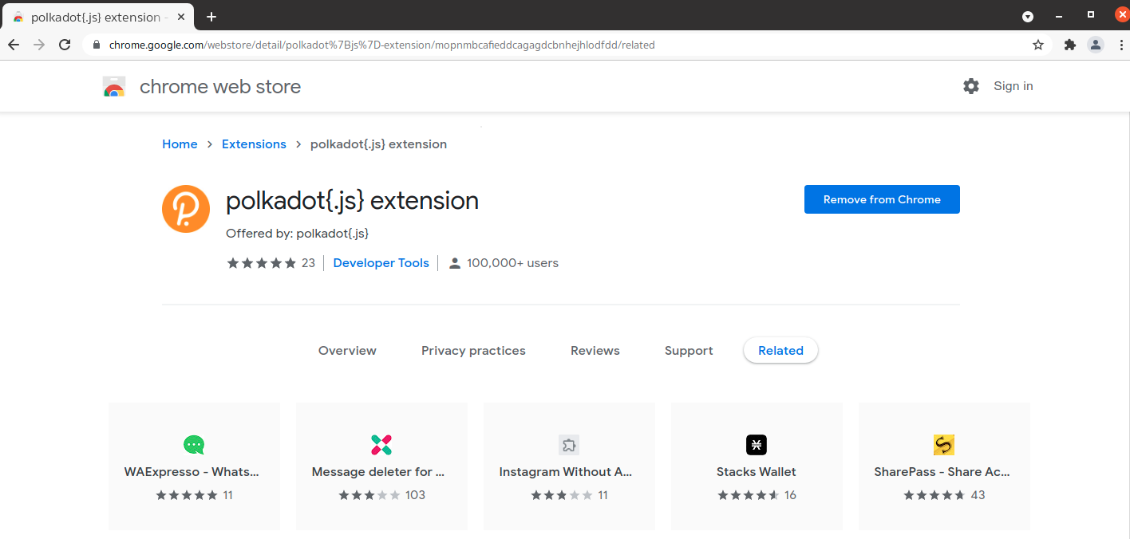
5.เลือกปุ่มนี้

สำหรับ Chrome
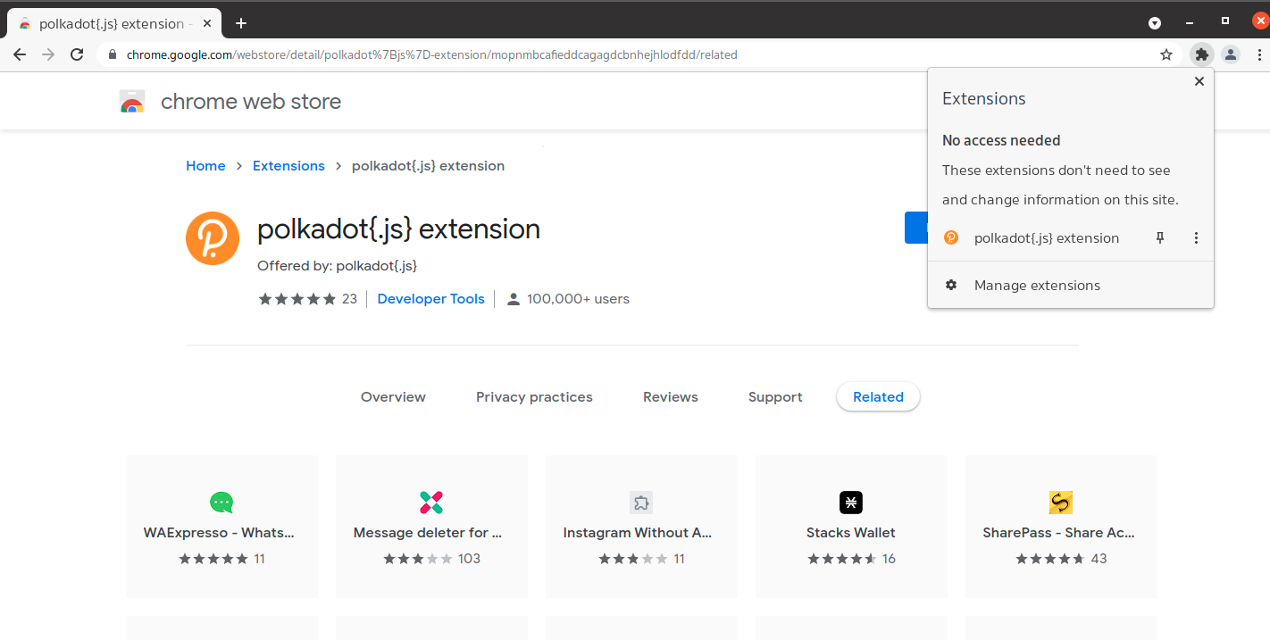
6.เลือกเพื่อปักหมุดส่วนขยายนี้
สำหรับ Chrome
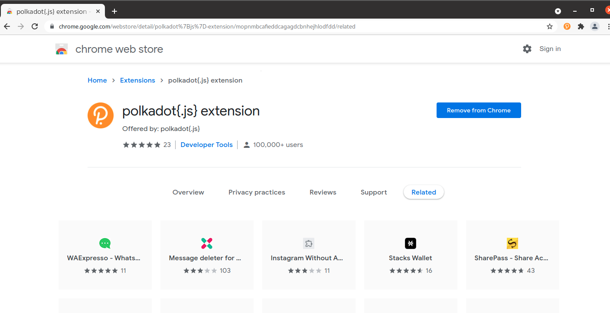
7.จะเห็นไอคอน Polkadot.js ขึ้นมายังหน้านี้
สำหรับ Firefox
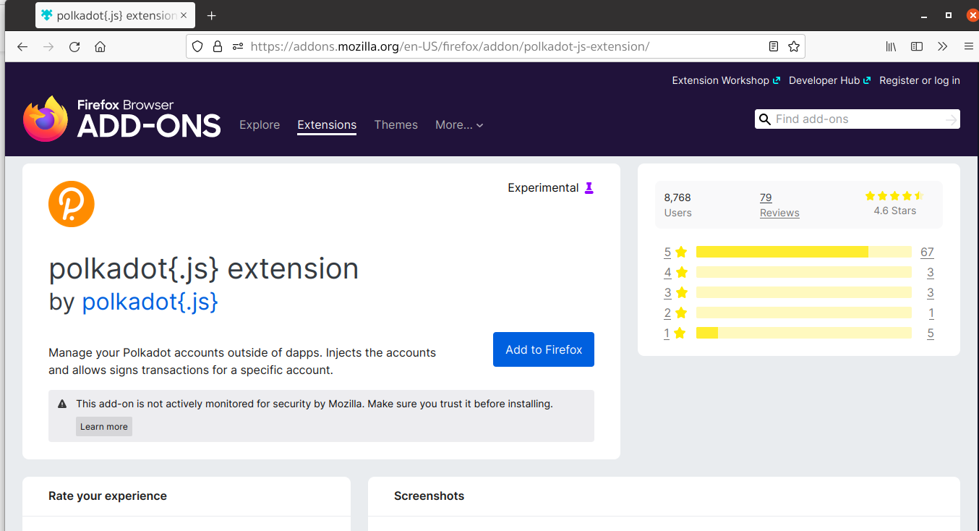
3.เลือกปุ่มนี้
สำหรับ Firefox
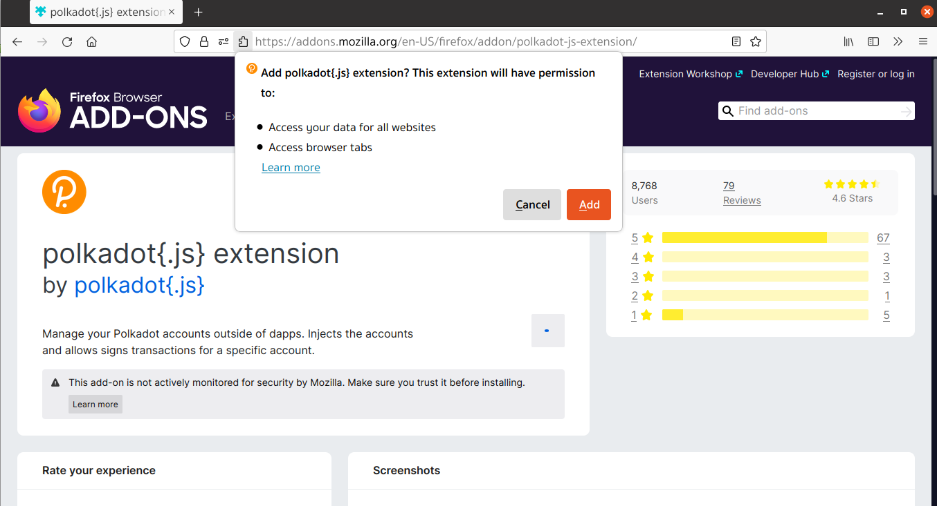
4.กดปุ่มเพิ่ม
สำหรับ Firefox
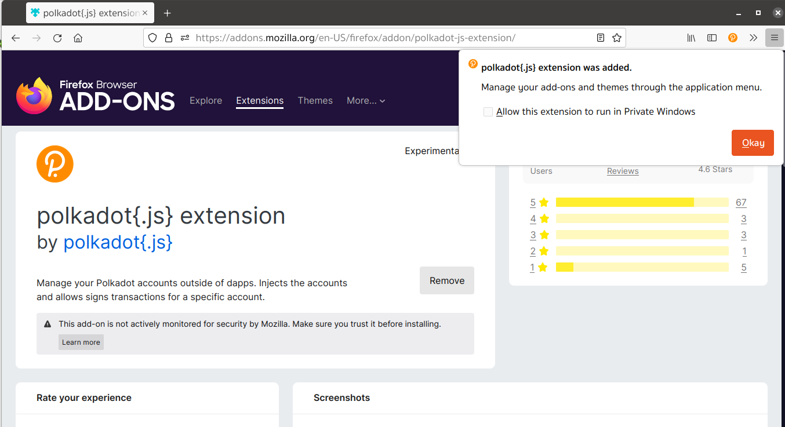
5.กดปุ่มOkay
สำหรับ Firefox
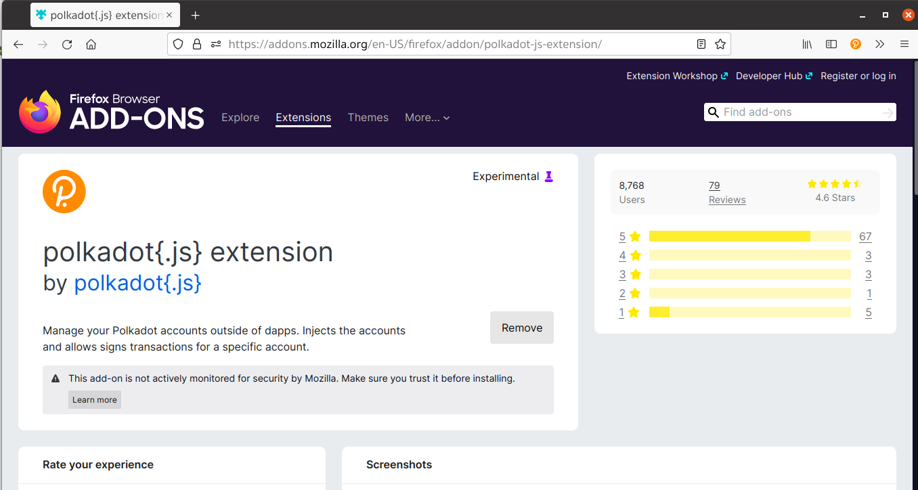
6.จะเห็นโลโก้ polkadot.js โผล่ขึ้นมา
ตั้งค่า polkadot.js extension
1.กดเปิดโปรแกรม
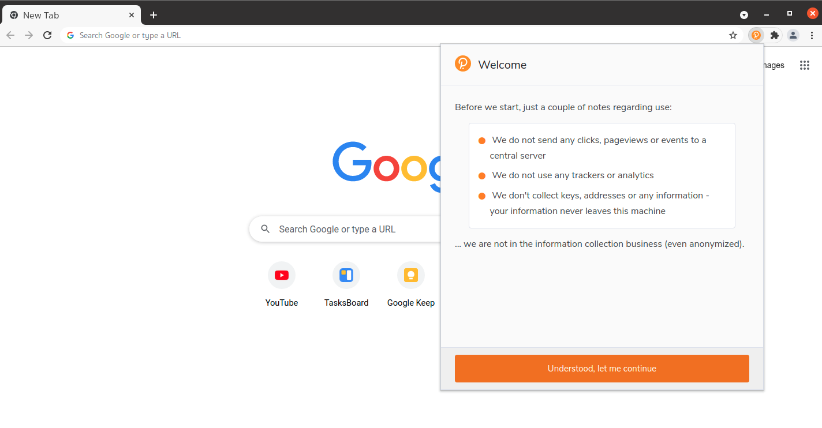
2.จะมีรายละเอียดให้อ่าน
3.เมื่ออ่านรายละอียดจบ เลือกปุ่มนี้
ตั้งค่า polkadot.js extension
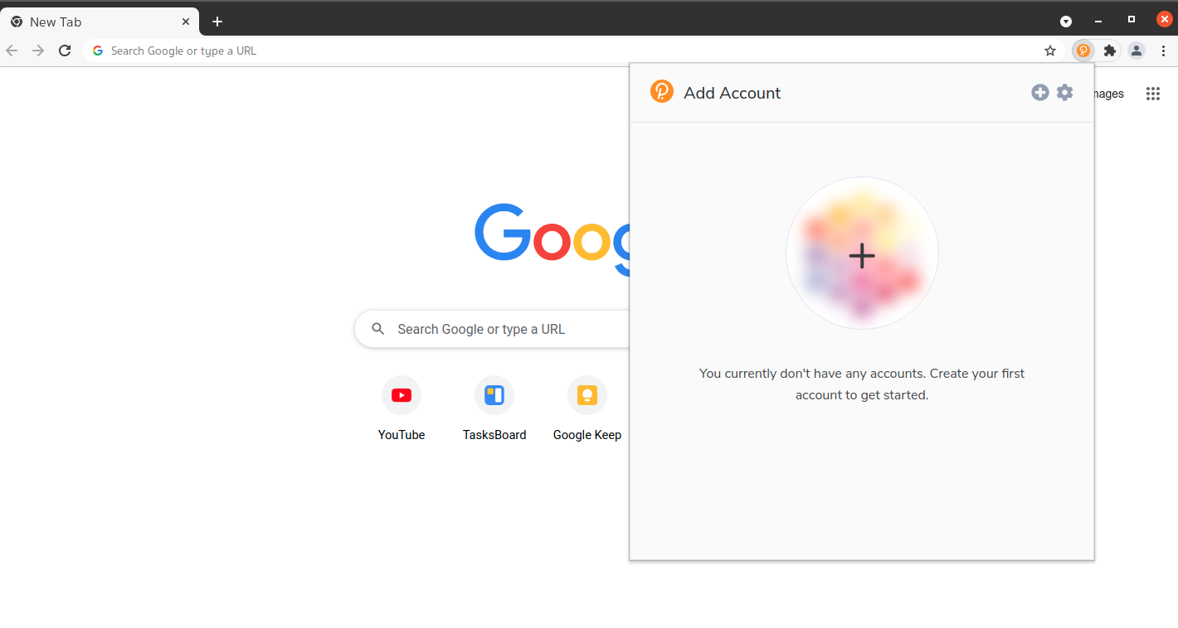
4.จะขึ้นหน้าต่างดังนี้
5.เลือกปุ่มนี้เพื่อเปิดการตั้งค่า
ตั้งค่า polkadot.js extension
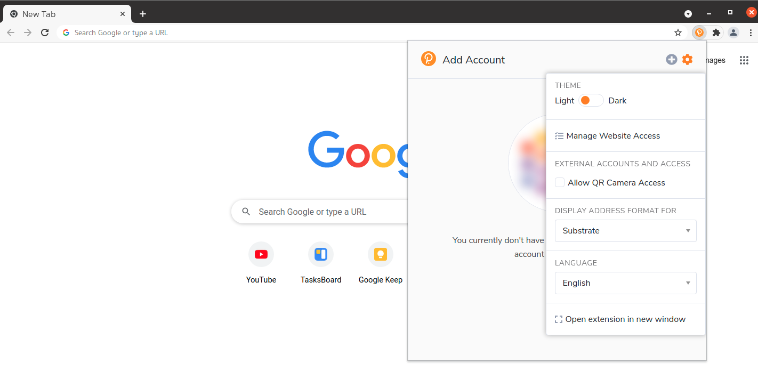
6.ปุ่มไว้ปรับเปลี่ยนธีมของโปรแกรม
7.ปุ่มไว้จัดการรายชื่อเว็ปไซต์ที่เชื่อมต่อกับ polkadot.js นี้
8.ติ้กเพื่อให้โปรแกรม
เข้าถึงสิทธิการใช้งานกล้อง
ตั้งค่า polkadot.js extension
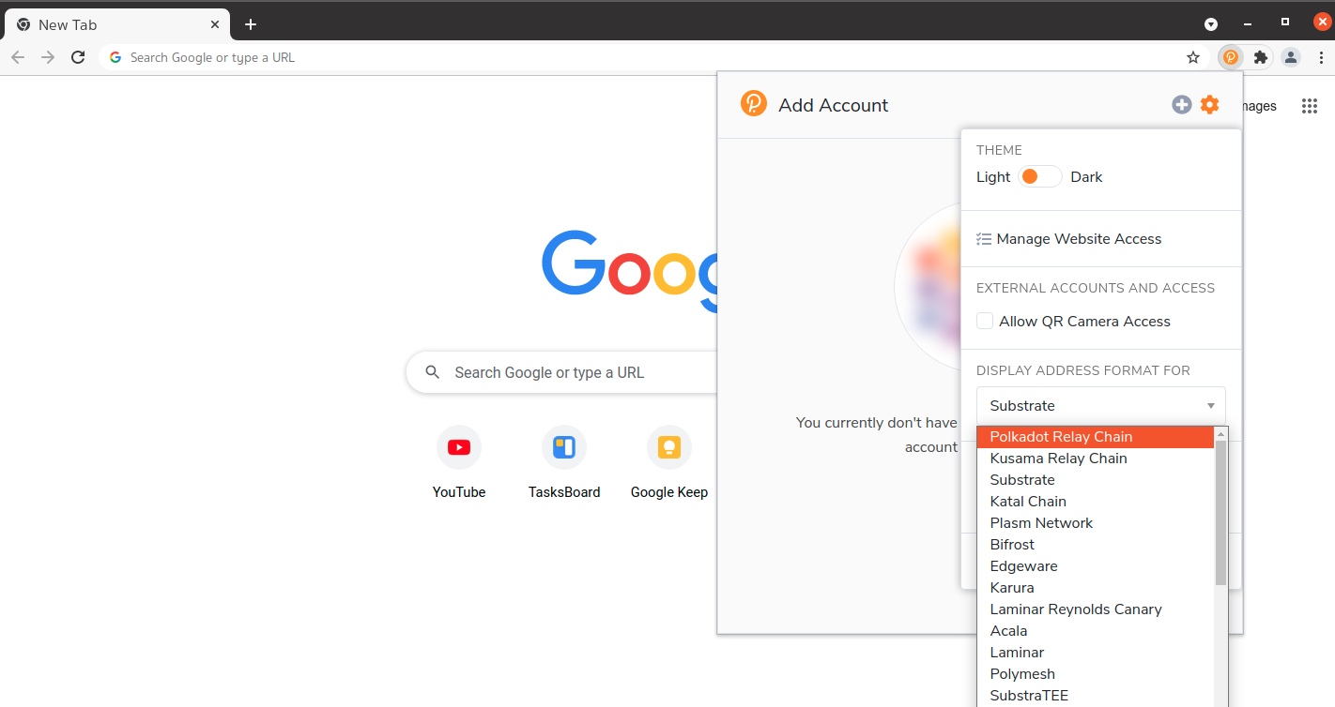
9.ตัวเลือกปรับเปลี่ยนแอดเดรสของบัญชี สำหรับแต่ละเครือข่าย
ตั้งค่า polkadot.js extension
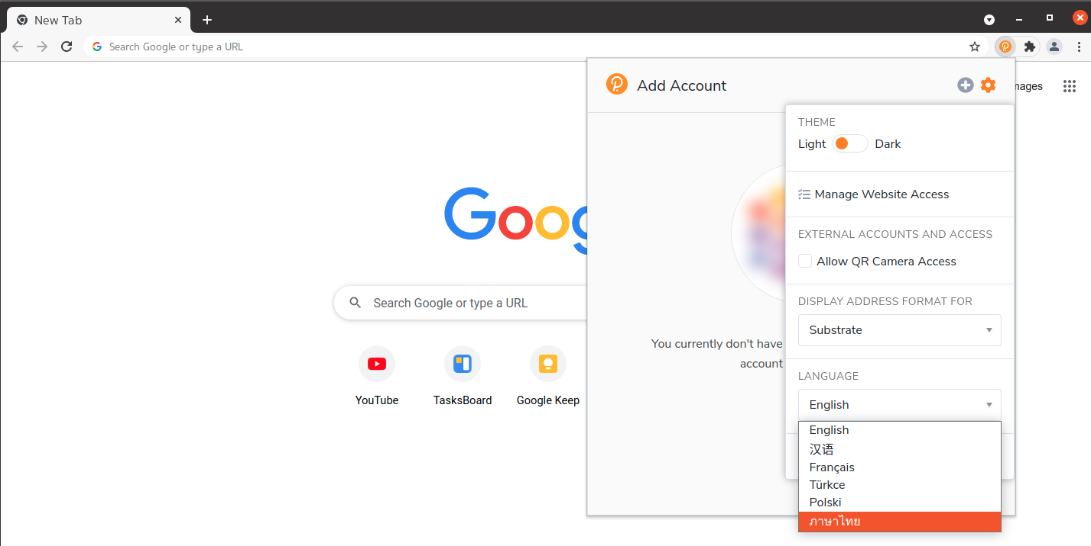
10.เปลี่ยนภาษา
เริ่มต้นสร้างบัญชี
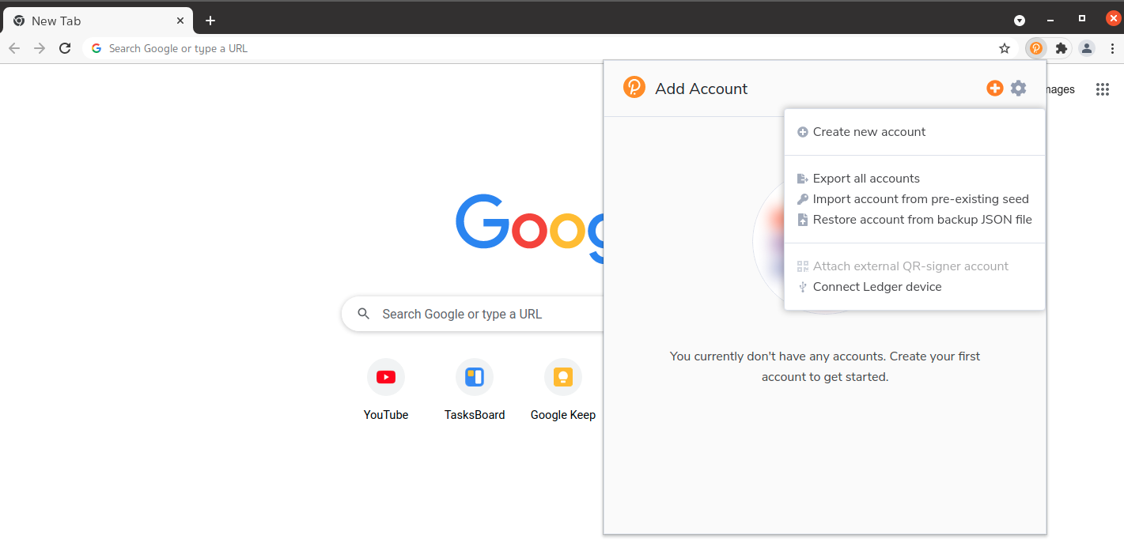
1.กดเครื่องหมายบวก
2.กดปุ่มสร้างบัญชี

เริ่มต้นสร้างบัญชี
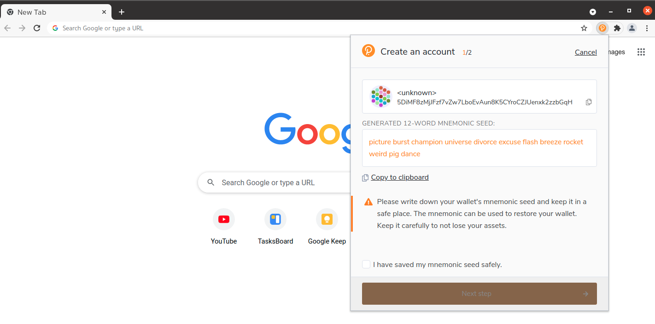
3.จะได้หน้าต่างอย่างนี้
ที่อยู่แอดเดรสของบัญชีที่เพิ่งสร้าง
Mnemonic seed ของบัญชีที่เพิ่งสร้าง
4.ให้จดseedนี้ ใส่กระดาษและเก็บไว้ในที่ปลอดภัย
5.จากนั้นติ้กตรงนี้
6.แล้วกดปุ่ม Next step
เริ่มต้นสร้างบัญชี
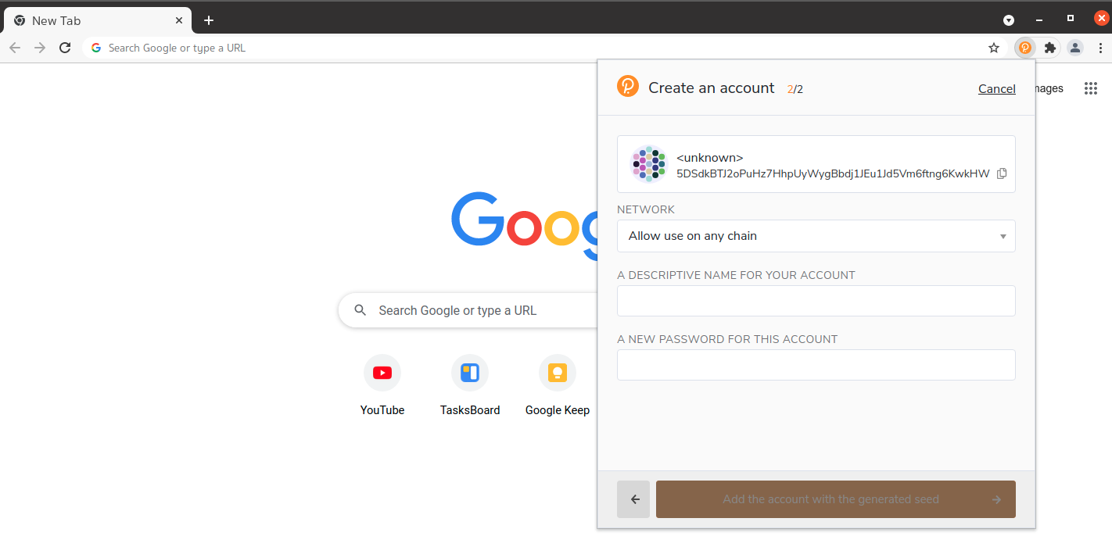
7.ใส่ชื่อบัญชีในช่องนี้
(ชื่อนี้จะมีแต่เราที่เห็น)
8.ตั้งรหัสผ่านสำหรับบัญชีนี้
9.จากนั้นกดสร้างบัญชี

เริ่มต้นสร้างบัญชี
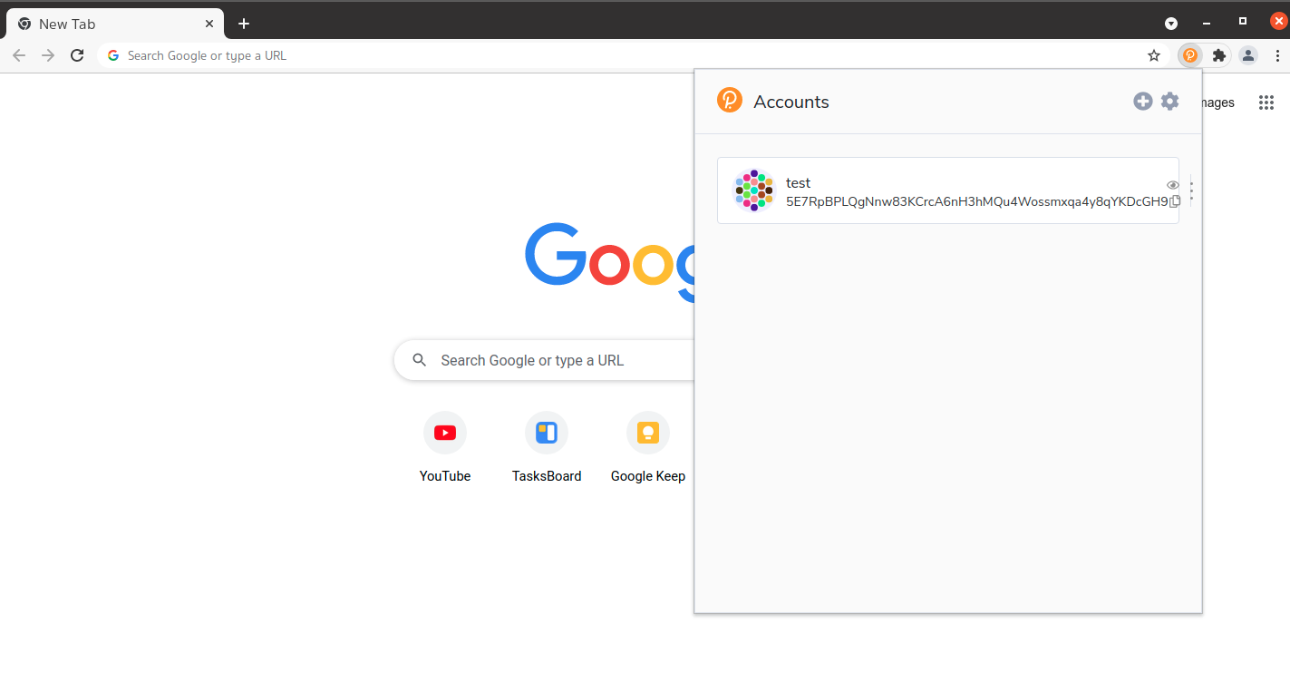
10.จะได้หน้าตาอย่างนี้ แสดงว่าสร้างบัญชีเสร็จเรียบร้อยแล้ว

